МІНІСТЕРСТВО ОСВІТИ І НАУКИ УКРАЇНИ
ЗАПОРІЗЬКИЙ НАЦІОНАЛЬНИЙ УНІВЕРСИТЕТ

БІОЛОГІЧНИЙ ФАКУЛЬТЕТ

Кафедра фізіології, імунології і біохімії з курсом цивільного захисту та медицини

Кваліфікаційна робота
магістра

на тему: Особливості електрокардіографічних показників при різному рівні оксигенації крові

Виконала : студентка 2 курсу
групи 8.09.10-б
спеціальності 091 Біологія
освітньої програми Біологія
Карпенко А. М.
Керівник доц., к.б.н. Малько М. М.
Рецензент доц., к.б.н. Григорова Н.В.

Запоріжжя
2021

МІНІСТЕРСТВО ОСВІТИ І НАУКИ УКРАЇНИ
ЗАПОРІЗЬКИЙ НАЦІОНАЛЬНИЙ УНІВЕРСИТЕТ

Факультет біологічний
Кафедра фізіології, імунології і біохімії з курсом цивільного захисту та медицини
Рівень вищої освіти магістр
Спеціальність: 091 Біологія
Освітня програма 091Біологія

ЗАТВЕРДЖУЮ
Завідувач кафедри Бовт В.Д.
«____»_______________ 2020 року

З А В Д А Н Н Я
НА КВАЛІФІКАЦІЙНУ РОБОТУ СТУДЕНТЦІ

Карпенко Анні Михайлівні
- Тема роботи: Особливості електрокардіографічних показників при різному рівні оксигенації крові
керівник роботи Малько Максим Миколайович, к.б.н., доцент
затверджені наказом ЗНУ від « 07 » липня 2021року № 1034 - с
- Строк подання студентом роботи грудень 2021 року
- Вихідні дані до роботи Лімітуюча роль серцево-судинної системи в адаптаційних реакціях при різному рівні оксигенації крові
- Зміст розрахунково-пояснювальної записки (перелік питань, які потрібно розробити) 1) з’ясувати особливості показників серцевого ритму, 2) стан провідної системи серця, 3) скоротні властивості міокарда, 4)_ефективність процесу реполяризації у людей з різним рівнем сатурації.
- Перелік графічного матеріалу (з точним зазначенням обов’язкових креслень) 1 таблиця: математико-статистичні показники різних рівнів насичення киснем, 9 графіків: математико-статичні показники серцевого ритму у студентів з нормальним рівнем сатурації та помірної гіпоксії, 11 рисунків.
- Консультанти розділів роботи
Розділ | Прізвище, ініціали та посада  консультанта | Підпис, дата
 |  | завдання  видав | завдання  прийняв
4 | Амінов Р. Ф. к.б.н, ст. викладач

- Дата видачі завдання________________________20.09.2020р.

КАЛЕНДАРНИЙ ПЛАН

№  з/п | Назва етапів кваліфікаційної роботи | Строк виконання етапів роботи | Примітка
1. | Огляд наукової літератури. | 01.12.2020 | виконано
2. | Вивчення сучасних методів визначення рівня оксигенації. | 01.02.2021 | виконано
3. | Оволодіння методами електрокардіографічних досліджень роботи серця та методиками визначення різних рівней сатурації крові. | 01.06.2021 | виконано
4. | Дослідження електрокардіографічних показників при різному рівні оксигенації крові. | 01.10.2021 | виконано
5. | Статистична обробка даних. | 01.11.2021 | виконано
6. | Написання розділів кваліфікаційної роботи. | 01.12.2021 | виконано
7. | Рецензування кваліфікаційної роботи. | 01.12.2021
8. | Захист кваліфікаційної роботи. | 16.12.2021

Студент ___________________ _____________А. М. Карпенко_________

Керівник роботи ____________ _____________М. М. Малько __________

Нормоконтроль пройдено
Нормоконтролер _____________ ____________Р.Ф. Амінов____________

РЕФЕРАТ

Дипломна робота виконана на 65 сторінках друкованого тексту, проілюстрована 20 рисунками та містить 1 таблицю. В ній використано 57 літературних джерел, в тому числі 14 англомовних.
Об’єкт дослідження – електрокардіографічні показники у людей зрізними рівнями оксигенації крові.
Актуальність даної роботи обумовлена високою вірогідністю порушень в роботі серця у людей з низьким рівнем насичення крові киснем.
Мета роботи полягає у з’ясуванні електрокардіографічних показників у людей з різним рівнем сатурації.
Методи дослідження: фізіометричний, дедуктивний та варіаційної статистики.
В роботі у людей, з різним рівнем насичення киснем крові, досліджено показники серцевого ритму, провідних та скоротливих властивостей міокарду, ефективність реполяризації шлуночків. У людей юнацького віку зі зниженим рівнем оксигенації крові не виявлено виражених ознак гіпоксії міокарду, що свідчить про задовільні компенсаторні можливості їх організму. Разом з цим, з’ясовано, що швидкість проведення збудження по міокарду передсердь та шлуночків – підвищена. Ці ознаки сполучаються з укороченням інтервалу Q-T, який відображає швидкість процесів деполяризації та реполяризації міокарду шлуночків. Виявлені особливості вказують на підвищену активність системи регуляції роботи серця та напруження метаболічних процесі в у міокарді.
ЕЛЕКТРОКАРДІОГРАМА, Гіпоксемія, СЕРЦЕВИЙ РИТМ, СКОРОТнІ ТА ПРОВІДНІ ВЛАСТИВОСТІ серця, РЕПОЛЯРИЗАЦІЯ МІОКАРДУ шлуночків.

ABSTRACT

Graduate work on 65 pages of printed text, illustrated by 20 pictures and contains 1 tables. It uses 57 of literary sources, including 14 in English.
The object of the research is a electrocardiographic parameters in people with different in people with different levels of oxygenation.
The relevance of this work due to the high probability of heart disorders in people with low oxygen saturation.
The aim of the work is to determine the electrocardiographic parameters in people with different levels of saturation.
Research methods: physiometric, deductive, and variation statistics.
In the work people with different levels of oxygen saturation in the blood, the peculiarities indicators of heart rate, conductive and contractile properties of the myocardium, the effectiveness of ventricular repolarization were studied. Adolescents with low blood oxygenation showed no signs of myocardial hypoxia, which indicates satisfactory compensatory capacity of their body. At the same time, it was found that the rate of excitation of the atrial and ventricular myocardium is increased. These features are associated with a shortening of the Q-T interval, which reflects the rate of depolarization and repolarization of the ventricular myocardium. The identified features indicate increased activity of the heart regulation system and the stress of metabolic processes in the myocardium.
ELECTROCARDIOGRAM, Hypoxemia, HEART RATE, PEREDSERDNIJ, AND NARROWABLE AND CONDUCTIVE PROPERTIES, REPOLARIZACÌA MYOCARDIUM.

ЗМІСТ

ПЕРЕЛІК УМОВНИХ ПОЗНАЧЕНЬ, СИМВОЛІВ, ОДИНИЦЬ, СКОРОЧЕНЬ І ТЕРМІНІВ 7
ВСТУП 8
1 ОГЛЯД НАУКОВОЇ ЛІТЕРАТУРИ 11
1.1 Анатомо-фізіологічні особливості серця 11
1.1.1 Будова серця людини 11
1.1.2 Фізіологічні властивості міокарду 15
1.2 Регуляція роботи серця 20
1.2.1 Інтракардіальні механізми 20
1.2.2 Екстракардіальні механізми 21
1.3 Фізіологічні основи електрокардіографічного дослідження 23
1.4 Фактори, які впливають на рівень оксигенації крові 26
2 МАТЕРІАЛИ ТА МЕТОДИ ДОСЛІДЖЕННЯ 30
2.1 Методика проведення дослідження 30
2.2 Методи визначення рівня оксигенації крові 31
2.3 Методика реєстрації електрокардіограми 34
2.4 Елементарний аналіз ЕКГ 37
2.5 Статистична обробка експериментальних даних 40
3 ЕКСПЕРИМЕНТАЛЬНА ЧАСТИНА 42
3.1 Дослідження рівня оксигенації крові 42
3.2 Дослідження показників серцевого ритму 43
3.3 Дослідження провідних властивостей міокарду 46
3.4 Дослідження скоротних властивостей міокарду 48
3.5 Дослідження показників реполяризації міокарду шлуночків 50
4. ОХОРОНА ПРАЦІ 54
ВИСНОВКИ 58
ПРАКТИЧНІ РЕКОМЕНДАЦІЇ 59
ПЕРЕЛІК ПОСИЛАНЬ 60

ПЕРЕЛІК УМОВНИХ ПОЗНАЧЕНЬ, СИМВОЛІВ, ОДИНИЦЬ, СКОРОЧЕНЬ І ТЕРМІНІВ

АВ-вузол –атріовентрикулярний вузол
ВНС – вегетативна нервова система
ЕКГ – електрокардіограма
м/с – метрів за секунду
мВ – мілівольт
мм – міліметр
ПД – потенціал дії
ПНС – парасимпатична нервова система
СА-вузол – синусово-передсердний вузол
СНС – симпатична нервова система
ЧСС – частота серцевих скорочень

ВСТУП

Нажаль немає у світі людини, яка б тим чи іншим чином не зіштовхувалась із проблемами серцевого характеру. Вікові зміни органів і систем, призводять до порушення обмінних процесів в організмі, що можуть викликати наслідки певних захворювань, таких як: гіпоксія, гіпертрофія міокарду, інфаркти, серцева недостатність, атеросклероз судин та інших запальних процесів, що скорочують життя і викликають цілий ряд обмежень. Але не дивлячись на це, все ж таки наш організм здатен проявляти різні адаптаційні механізми, які підтримують та продовжують забезпечувати більш-менш нормальну роботу, тих чи інших систем в період впливу стресового фактору.
Реакції організму на зміни навколишнього середовища якісно різні та можуть коливатися від фізіологічно оптимальних до патологічних. При оцінці адаптаційних можливостей організму людини особливе значення надається визначенню функціонального стану серцевої системи, яка є маркером адаптаційних процесів і перша сигналізує про наявність напруги і патології [1].
Актуальність даної роботи обумовлена високою вірогідністю порушень в роботі серця у людей з низьким рівнем насичення крові киснем.
Оскільки наразі в нас особливого поширення набув COVID 2019 – захворювання, результатом якого є гіпоксемія, у більшості випадків, то постає питання, чи може здорова людина мати ознаки зниженого рівня кисню в крові, та не знати про це? Оскільки при таких ознаках йде навантаження на кровоносну та дихальну систему, під дією стресового фактору починаються з’являтися симптоми розвитку легеневої гіпертонії як наслідок навантаження на правий шлуночок серця, що в подальшому може мати більш негативні хронічні наслідки.
Зважуючи на літературні джерела, ми маємо таку інформацію, що найбільш потужним стимулятором для серцевої діяльності є вуглекислота, оскільки вона діє на судиноруховий центр, внаслідок чого відбувається звуження та розширення кровоносних судин, а також відповідає за вентиляцію легень.
Тому нас цікавить питання впливу гіпоксемії, як наслідку нестачі кисню в організмі на роботу серцево-судинної системи.
Мета нашої роботи полягала у з’ясуванні електрокардіографічних показників у студентів віком 18-21 років з різним рівнем сатурації.
Відповідно до мети були визначені такі завдання:
- Сформувати експериментальні групи людей з різним рівнем оксигенації крові.
- Провести оцінку показників серцевого ритму у обстежених.
- Проаналізувати показники провідних властивостей міокарду.
- З’ясувати особливості показники скоротних властивостей міокарду.
- Дослідити показники реполяризації міокарду шлуночків.
Дослідження проводились на студентках біологічного факультету Запорізького національного університету на базі лабораторії фізіології людини в 2021 році.
За метою досягнення задач були зібрані, оброблені та проаналізовані літературні джерела, а також електрокардіографічні та сатураційні показники.
Предмет дослідження – впив рівня оксигенації на фізіологічні властивості міокарду шлуночків людей юнацького віку.
Об’єкт дослідження: рівень насичення крові киснем, а також електрокардіографічні показники у людей юнацького віку з різним рівнем оксигенації крові.
Наукова новизна. В результаті дослідження було зібрано та систематизовано матеріал, що стосується показників серцевого ритму, провідних та скорочувальних властивостей серця при різному рівні оксигенації крові. З’ясовано, що у людей юнацького віку помірне зниження сатурації не викликає значного порушення в роботі серця.
Разом з цим, виявлено ознаки напруження системи регуляції роботи серця, що проявляється в підвищенні швидкості проведення збудження по міокарду передсердь та шлуночків, а також прискорення процесу деполяризації та реполяризації.

1 ОГЛЯД НАУКОВОЇ ЛІТЕРАТУРИ

1.1 Анатомо-фізіологічні особливості серця

1.1.1 Будова серця людини

Серце (латинською – cor; грецькою – kardia) розташоване асиметрично в нижньому середньому середостінні. Оскільки його прийнято порівнювати з насосом, то при ритмічних скороченнях, воно здатне до наповнення всього організму кров’ю. Під час діастоли, в період розслаблення стінок серцевих камер, кров засмоктується, а при систолі навпаки відбувається скорочення стінок серцевої сумки, в результаті чого кров нагнітається в кровоносну систему. Поздовжня вісь серця йде косо згори донизу, справа наліво і ззаду наперед, вона нахилена у дорослих людей нормостенічної статури приблизно під кутом 40° до стрілової і лобової площин. Серце в грудній порожнині обернене так, що його правий венозний відділ розміщений більше до переду, а лівий артеріальний відділ – донизу. Тому часто кажуть про те, що воно за формою нагадує сплющений конус, або грушу [2].
У серці людини виділяють чотири поверхні і правий край:
- грудинно-реброву поверхню, або передню поверхню; вона випукла і обернена до груднини та ребер;
- діафрагмову поверхню, або нижню поверхню; вона сплощена і прилягає до діафрагми;
- праву і ліву легеневі поверхні, тобто бічні поверхні, що прилягають до легень;
- правий край – гострий, він утворюється при переході передньої поверхні серця в нижню і належить до правого шлуночка.
Верхня розширена частина серця, що утворена двома передсердями, називається основою серця, яка спрямована догори, вправо і назад. Нижній загострений кінець серця утворює верхівку серця, яка сформована лівим шлуночком і спрямована донизу, ліворуч і вперед [2].
Якщо казати про загально прийняті розміри серця для нормостенічного типу конституції, становить приблизно 12 см, поперечний розмір – 8-9 см, передньозадній розмір – 6 см. Маса серця становить у середньому 300 г у чоловіків; 250 г – у жінок.
Оскільки це порожнистий м’язовий орган, він розділений усередині на чотири порожнини (камери): праве передсердя отримує з організму знекиснену кров і перекачує її в правий шлуночок. Правий шлуночок в свою чергу отримує кров з правого передсердя і перекачує її в легені, щоб наситити її киснем. Ліве передсердя отримує кров, насичену киснем, з легенів і перекачує її в лівий шлуночок. А вже лівий шлуночок вважають найсильнішою камерою серця. Яка перекачує багату киснем кров до решти організму. Потік крові до серця, всередині його камер та від серця охороняється чотирма клапанами.
Серце отримує поживні речовини та кисень через коронарні артерії, які проходять вздовж його поверхні. Воно також багато забезпечене мережею нервової тканини, яка полегшує ритмічне серцебиття [3,4].
На поверхні серця розрізняють поперечно розташовану вінцеву борозну, яка є кордоном між передсердями і шлуночками. Спереду борозна прикрита легеневим стовбуром і висхідній частиною аорти, позаду яких розташовуються передсердя. Вище цієї борозни на передній поверхні серця знаходяться частина правого передсердя з його правим вушком і вушко лівого передсердя, що лежить цілком позаду легеневого стовбура. На передній, грудино˗реберній поверхні серця видно передню міжшлуночкову борозну, а на нижній ˗ задню (нижня) міжшлуночкову борозну. Поздовжня передня міжшлуночкова борозна ділить грудино˗реберну поверхню серця на більш широку праву частину, відповідну правого шлуночка, і меншу ліву, що належить лівого шлуночка, велика частина якого утворює задню поверхню серця. Задня (нижня) міжшлуночкова борозна починається на задній поверхні серця у місця впадання вінцевого синусу в праве передсердя, досягає верхівки серця, де за допомогою вирізки верхівки серця з’єднується з передньою борозною (рис 1.1).

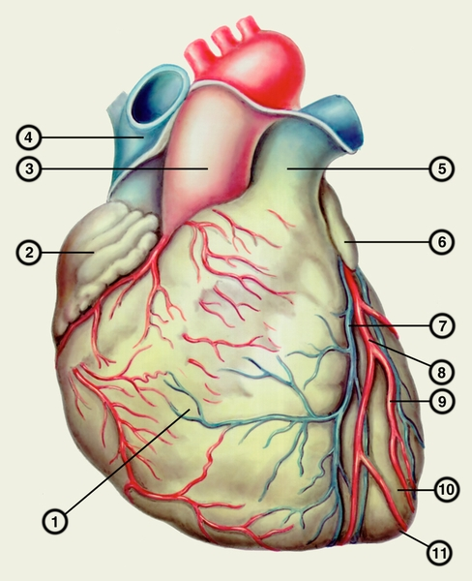
1 – правий шлуночок; 2 – праве вушко; 3 – висхідна частина аорти; 4 – верхня порожниста вена; 5 – легеневий стовбур; 6 – ліве вушко; 7 – велика вена серця; 8 – передня міжшлуночкової гілку лівої вінцевої артерії; 9 – передня міжшлуночкової борозна; 10 – лівий шлуночок; 11 – верхівка серця.
Рисунок 1.1 – Будова серця [2].

Стінка серця складається з трьох шарів: тонкого зовнішнього епікарда, товстого середнього міокарда і дуже тонкого внутрішнього ендокарда. Внутрішній шар серцевої стінки — це ендокард, що складається з ендотеліальних клітин, які забезпечують гладку, еластичну, не прилипаючу поверхню для збору та перекачування крові. Ендокард може регулювати видалення метаболічних відходів із тканин серця і діяти як бар’єр між кров’ю та серцевим м’язом, таким чином контролюючи склад позаклітинної рідини, в якій «омиваються» кардіоміоцити. Це в свою чергу може вплинути на скоротливість серця. Також ця тканина покриває клапани серця і гістологічно безперервна з ендотелієм судин основних кровоносних судин, що входять і виходять з серця. Волокна Пуркін’є розташовані безпосередньо під ендокардом посилають нервові імпульси від SA і AV вузлів за межами серця в тканини міокарда [5].
Міокард, найтовстіша з поміж усіх оболонок стінки серця. Волокна міокарда мають поперечну посмугованість, як і волокна скелетної мускулатури. Кожне волокно покрите мембраною, під якою розміщена велика кількість міофібрил, що складаються з міозинових і актинових філаментів. Темні Z-лінії, що перетинають міокардіальні волокна, ділять їх на саркомери. Контакт між двома сусідніми кардіоміоцитами здійснюється вставними (інтеркалярними) дисками, які утворені двома клітинними мембранами, що відділяють одну клітину від другої. У зоні дисків знаходяться щілинні контакти (нексуси), через які проникають іони, що вільно переміщаються у внутрішньоклітинному середовищі і забезпечують розповсюдження потенціалів дії з одної клітини на іншу. Така структура великої кількості взаємозв’язаних між собою клітин функціонального синцитію, який на подразнення реагує як одна клітина [6].
Міокард складається з двох типів м’язових клітин – кардіоміоцитів: типових, або скоротливих кардіоміоцитів, що забезпечують серцеві скорочення, і атипових, або провідних карідоміоцитів, що утворюють електричний імпульс, що запускає водія ритму комплекс серця, який забезпечує автономну роботу серця [7, 8].
Існують ще секреторні кардіоміоцити передсердя, виробляють гормон (передсердний натрійуретичний пептид), що підсилює виведення натрію нирками [6].
Епікард – зовнішній шар серця, являє собою серозну оболонку, основа якої – пухка сполучна тканина. Клітини епікарда виробляють серозну рідину, що зменшує тертя. Між епікардом і перикардом знаходиться порожнина, заповнена серозною рідиною. Таким чином, серце цілком ізольоване від сусідніх органів (легені) [9].
Осердя, або перикард – це серозний замкнутий мішок, в якому розташоване серце. Кровопостачання перикарда здійснюється численними артеріальними гілками, що виходять в основному з внутрішньої грудної артерії, відгалуженнями грудної аорти і навколишніх артерій. Іннервація перикарда здійснюється відгалуженнями блукаючих і симпатичних нервів з поверхневого і глибокого екстракардіальні, артеріального, переднього, заднього легеневих та стравохідного сплетінь [6].
Найважливішою функцією серця є насосна, що нагнітає в артерії кров, яка притікає до нього із вен. Ця функція виконується почерговим ритмічним скороченням (систола) і розслабленням (діастола) робочого міокарда, які узгоджені між собою і складають серцевий цикл. Безперервність роботи серця пов’язана з його властивостями [10].

1.1.2 Фізіологічні властивості міокарду

До фізіологічних властивостей клітин міокарда належать: автоматія, збудливість, провідність та скоротливість. Збудливість, провідність і скоротливість – ці властивості мають усі м’язові волокна, як скелетні, так і гладкі. Міокард належить до поперечно посмугованих м’язів, але його спеціалізовані клітини провідної системи (атипові, або песмекерні) мають ще й таку властивість, як автоматія, а також координацію скорочувальної функції міокарда передсердь і шлуночків [10].
Автоматія – це здатність атипових пейсмекерних клітин серця до спонтанної, ритмічної деполяризації мембрани, яка призводить до генерації потенціалів дії, скорочення міокарда [10].
Всі волокна провідної системи серця мають автоматію: синоатріальний (СА) вузол, міжвузлові передсерді шляхи, атріовентрикулярний (АВ) вузол, пучок Гіса та його ніжки, волокна Пуркін’є. Але лише СА-вузол є водієм ритму, бо забезпечує генерацію потенціалів дії (ПД) з частотою, яка обумовлює частоту скорочення серця як насоса в нормальних фізіологічних умовах (рис. 1.2). Інші структури провідної системи серця належать до латентних водіїв ритму серця, бо тільки при певних умовах можуть виступати як водії ритму.
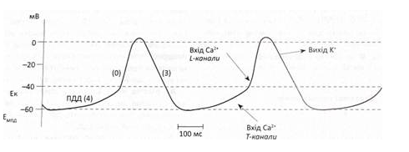

Рисунок 1.2 – Генерація ПД у клітинах синоатріального вузла [10].

Механізм автоматії. Атипові клітини СА-вузла, що знаходяться в гирлі впадіння порожнистих вен у праве передсердя, володіють мембранним потенціалом спокою меншим за інші збудливі тканини, його величина становить -60 мВ. Проте він не є стабіліни і тому його називають – максимальний діастолічний потенціал МДП), який, зменшуючись, генерує фази потенціалу дії (ПД) клітин СА-вузла [10].
Перша фаза – спонтанна повільна діастолічна деполяризація (СДД), або перед потенціал, саме ця фаза обумовлює автоматію. Через іонну проникність у мембрани пейсмекерних клітин в кінці діастоли вихід іонів К+ із клітин різко зменшується. При такому розвитку механізму потенціал спокою повертається до початкового рівня –- 60 мВ. Відкриваються Са²⁺ Т-канали, через які збільшується вхід іонів Са²⁺ , що призводить до розвитку деполяризації клітин, яка досягає критичного рівня (-40 мВ). Роль іонів Nа⁺ в розвитку ПДД клітин СА і АВ-вузлів незначна, оскільки відсутня фаза швидкої деполяризації міокарда передсердь і шлуночків.
Друга фаза – фаза швидкої деполяризації (О), що досягає О-потенціалу або має незначну реверсію завдяки входу іонів кальцію через Са²⁺ L – канали.
Третя фаза – фаза реполяризації (З) – викликана збільшенням виходу іонів К⁺ із клітини, що призводить до відновлення потенціалу до вихідного рівня – 60 мВ.
Частота генерації ПД клітинами СА-вузла, які називають пейсмекером, залежить від:
- Тривалості фази ПД;
- Величини порогу деполяризації;
- Амплітуди потенціалу спокою;
Наприклад, при стимуляції волокон симпатичної нервової системи виділяється норадреналін, який зв’язується з β-адренорецепторами клітин СА-вузла, в результаті цього в них підвищується рівень цАМФ, відкриваються Са2+ канали, прискорюється вхід іонів Са2+ , що призводить до зменшення тривалості ПДД і зростання частоти потенціалів дії, скорочень серця. І, навпаки, при стимуляції блукаючого нерва виділений ацетилхолін реагує з М - холінорецепторами клітин СА-вузла і за участю субодиниць білка G відкриває К+ канали та відповідно посилює вихід іонів К+ , який викликає гіперполяризацію пейсмекерних клітин, подовження тривалості ПДД, зменшення кількості ПД та частоти серцевих скорочень [10].
Міокард належить до типових збудливих тканин. Це означає, що в розслабленому стані на мембрані кардіоміоцитів можна виявити мембранний потенціал (ПС), що під дією подразника й деполяризації мембрани до критичного рівня переходить у ПД. За допомогою нексусів і вставних дисків ПД без загасання (бездекрементно) передається на прилеглі кардіоміоцити. Унаслідок цього міокард стає своєрідним функціональним синцитієм: якщо збудження виникло в одному місці, воно поширюється на всі відділи. Ця особливість міокарда дає змогу зарахувати серце до структур, що підкоряються закону «все або нічого» – збудження виникає або в усіх кардіоміоцитах, або не виникає взагалі [11].
Під час розвитку ПД мембрана кардіоміоцитів втрачає можливість відповідати на інші подразники, стає не збудженою – рефрактерною. Тому виділяють два періоди ( рис 1.3).

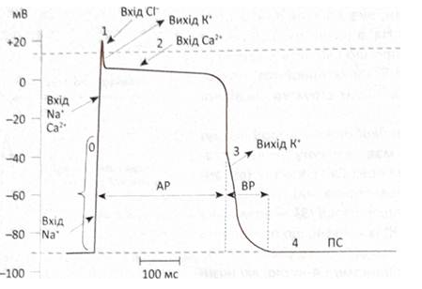

Рисунок 1.3 – Розвиток потенціалу дії типових клітин міокарда шлуночків та періоди їх рефрактерності: АР – абсолютний, ВР – відносний [10].

Абсолютний рефрактерний період (АР) – збудливість відсутня, клітини не спроможні генерувати ПД при дії подразника. Цей період виникає одразу після початку фази швидкої деполяризації і триває майже до завершення плато (270 мс) і обумовлений натрієвою інактивацією та зростанням вхідного Са²⁺ і вихідного К⁺ струмів.
Відносний рефрактерний період (ВР) – це період, коли лише велика сила подразнення викликає генерацію ПД, але для нього характерна менша швидкість розвитку та амплітуда, бо ще не всі натрієві канали вийшли зі стану інактивації. Тривалість його 30 мс.
Збудження, що виникло в синусному вузлі, проводиться передсердям зі швидкістю 0,8-1 м1с. Передача збудження з передсердь на шлуночки волокнами трактів Венкенбаха, Торела й частково Бахмана до передсердно-шлуночкового вузла в його верхній частині відбувається дуже повільно (близько 0,02 м1с). Це так звана передсердно-шлуночкова затримка. Вона зумовлена низкою особливостей цієї частини провідної системи, пов’язаною з геометричним розташуванням волокон, меншою кількістю вставних дисків між окремими клітинами.
Передсердно-шлуночкова затримка відіграє суттєву фізіологічну роль: завдяки їй збудження і подальша систола передсердь відділяються від систоли шлуночків. Волокнами Пуркін’є збудження поширюється зі швидкістю 3-5 м1с. Високу швидкість проведення збудження насамперед зумовлено наявністю в них швидких натрієвих каналів.
У скоротливих кардіоміоцитах шлуночків швидкість проведення збудження становить 0,3-1 м1с. Унаслідок цього провідна система значно прискорює передачу збудження до віддалених ділянок міокарда [11].
Деполяризація мембрани кардіоміоцитів зумовлює їх подальше скорочення, що відбувається і в посмугованих м’язах. АТФ у м’язі необхідна для:
- скорочення (утворення містків);
- розслаблення (розриву містків);
- роботи Са +-насоса;
- роботи №+, К+-насоса (для ліквідації порушених іонних градієнтів унаслідок надходження збудження).
Однак АТФ у саркоплазмі кардіоміоцитів відносно небагато, тому вона потребує постійного ресинтезу [11]:
- креатинфосфокіназного;
- гліколітичного;
- аеробного окиснювання.

1.2 Регуляція роботи серця

1.2.1 Інтракардіальні механізми

Регуляція роботи серця забезпечує його захистом від надмірних стресових факторів та навантажень як відповідь на адаптаційність мінливих процесів в організмі. Численні регуляторні механізми можна розділити на міогенні, нейрогенні і гуморальні [12].
В нашому випадку ми більш детально будемо розглядати саме нейрогенні механізми, які поділяють на інтракардіальні та екстракардіальні. В свою чергу інтракардіальні механізми відповідно до забезпечення серцевої діяльності розрізняють міогенні (внутрішньоклітинні) та нервові (внутрішньосерцева нервова регуляція).
Міогенні механізми регуляції серця реалізуються за рахунок властивостей міокардіальних волокон. Прикладом такого механізму є закон Франка-Старлінга, згідно з яким при збільшенні розтягування міокарда під час діастоли підвищується сила його скорочення в систолу, але при цьому є ризик виникнення патології, за рахунок сильного роз тяжіння міокарду. Інша закономірність саморегуляції називається феноменом Анрепа. Він виражається в тому, що при збільшенні опору викиду крові з шлуночків сила їх скорочення зростає, внаслідок підвищення артеріально тиску крові. Ці ефекти доповнює феномен Боудича, за рахунок якого при збільшенні частоти серцевих скорочень сила скорочень також зростає, за рахунок збільшення вмісту іонів Са2+ в саркоплазмі [13].
Інтракардіальні нейрогенні механізми регуляції пов’язані з особливими властивостями внутрішньосерцевих нервових гангліїв і сплетінь. Вони мають парасимпатичну природу і локалізовані в епікардіальному жирі як в передсердях, так і в шлуночках [14].
Саморегуляцію роботи серця відбувається за допомогою рефлексійних дуг, що замикаються в межах серця. Ці рефлекси проявляються на денервированому серці, що доводить їх інтракардіальну природу.
Аксони нейронів, локалізовані в серцевих гангліях, іннервують різні області серця, переважно синоатріальні та атріовентрикулярні вузли. Таке розташування вказує на те, що внутрішньосерцева нервова система може значно модулювати функції провідної системи серця. Однак кількість аксонів внутрішньосерцевих нейронів, що іннервують серце, нижча порівняно з аксонами позасерцевого походження [15].
Внутрішньосерцеві рефлекси запускаються механорецепторами та хеморецепторами розтягування внутрішньосерцевих нейронів,що дозволяє модулювати серцеву діяльність і в умовах, коли виключений вплив позасерцевого нейронного контролю [16].

1.2.2 Екстракардіальні механізми

Якщо казати про класифікацію екстракардіальних механізмів, то вони поділяються на нервові та гуморальні. Ці механізми регуляції відбуваються за участю структур, що знаходяться поза серцем (ЦНС, позасерцеві вегетативні ганглії, залози внутрішньої секреції) [13].
Позасерцеві (екстракардіальні) механізми регуляції – регулятивні впливи, що виникають у серці і не функціонують у них ізольовано. До екстракардіальних механізмів відносяться нервово-рефлекторну і гуморальну регуляцію діяльність серця.
Як відомо, нервова регуляція здійснюється завдяки впливу симпатичного та парасимпатичного відділу ВНС. Симпатичний відділ стимулює серцеву діяльність, а парасимпатичний навпаки – пригнічує. Симпатична іннервація бере свій початок у бічних рогах верхніх грудних сегментів спинного мозку, де знаходяться тіла прегангліонарних симпатичних нейронів, які через симпатичні нервові волокна доходять до міокарду. Завдяки цьому проходить імпульс по постгангліонарних симпатичних волокнах викликаючи збудження скорочувальної властивості клітин міокарду, що призводять до виходу медіатора провідної системи – норадреналіну. Це має певні впливи на серце, такі як:
- хронотропний ефект – збільшення частоти та сили серцевих скорочень;
- інотропний ефект – збільшення сили скорочень міокарда шлуночків та передсердь;
- дромотропний ефект – прискорення проведення збудження в атріовентрикулярному (передсердно-шлуночковому) вузлі;
- батмотропний ефект – укорочення рефрактерного періоду міокарда шлуночків та підвищення їх збудливості.
Парасимпатична іннервація серця здійснюється волокнами блукаючим нерва у довгастому мозку. Нервові закінчення парасимпатичних волокон виділяють медіатор гангліонарних нейронів ацетилхолін (АХ), який завдяки М-холінорецепторів, відбувається пригнічення серцевої роботи. Під впливом АХ збільшується проникність мембран клітин міокарда для іонів К⁺ і знижується – для іонів Са²⁺. Це погіршує як збудливість, так і скоротність волокон серцевого м’яза.
Ядра блукаючого нерва, що регулюють роботу серця, постійно активні та підтримуються сигналами, що приходять по чутливих волокнах від рецепторів серцево-судинної системи та інших органів.
Імпульс у ядрах блукаючого нерва, буде зростати якщо відбудеться збільшення концентрації іонів Са²⁺ і адреналіну в крові. За допомогою такого механізму організм захищає серце від надмірного збільшення частоти скорочень. Волокна правого блукаючого нерва іннервують головним чином синоатріальний вузол, знижуючи частоту серцевих скорочень, а лівого блукаючого нерва – атріовентрикулярний вузол, знижуючи швидкість проведення збудження до шлуночків. В серці ссавців безпосередньо на шлуночки парасимпатичні впливи не поширюються. Якщо казати про ефекти, які дає саме парасимпатична іннервація, то вони будуть негативні (хроно-, іно-, дромо-, батмотропний ефект) для серцевої діяльності [13, 17].
Рефлекторна регуляція роботи серця також відбувається за участю вегетативної нервової системи. Рефлекторні реакції можуть гальмувати та збуджувати серцеві скорочення. Ці зміни роботи серця виникають при подразненні різних рецепторів. У деяких ділянках судинної системи є рецептори, що активуються при зміні тиску крові в судинах - судинні рефлексогенні зони, що забезпечують аортальні та синокаротидні рефлекси.
Рефлекторний вплив з механорецепторів каротидного синуса та дуги аорти особливо важливий при підвищенні кров’яного тиску. При цьому відбувається збудження цих рецепторів і підвищується тонус блукаючого нерва, внаслідок чого виникає гальмування серцевої діяльності та знижується тиск у великих судинах.
Гуморальне регулювання роботи серця здійснюється за допомогою різних сполук. Так, надлишок іонів калію в крові призводить до зменшення сили серцевих скорочень та зниження збудливості серцевого м’яза. Надлишок іонів кальцію, навпаки, збільшує силу і частоту серцевих скорочень, підвищує швидкість поширення збудження за системою серця. Адреналін підвищує частоту і силу серцевих скорочень, а також покращує коронарне кровопостачання в результаті стимуляції міокарда. Аналогічну стимулюючу дію надає на серце гормон тироксин, кортикостероїди, серотонін [18].

1.3 Фізіологічні основи електрокардіографічного дослідження

При збудженні та реполяризації серця виникає електричне поле, яке можна зареєструвати на поверхні тіла. При цьому між різними точками тіла створюється різниця потенціалів, яка змінюється у відповідності з коливаннями величини та напрямку цього електричного поля. Крива змін цієї різниці потенціалів у часі називається електрокардіограмою (ЕКГ) [18].
Таким чином, ЕКГ відображає збудження серця, а не його скорочення. Для розуміння основ ЕКГ необхідно знати наступні факти:
- Загальне електричне поле серця утворюється в результаті сумації полів чисельних окремих волокон серця;
- Кожне збуджене волокно є диполем, що містить в собі елементарний дипольний вектор певної величини та напрямку;
- Інтегральний вектор в кожен момент процесу збудження є результуючою окремих векторів;
- Величина потенціалу, що вимірюється в точці, яка віддалена від джерела, залежить головним чином від величини інтегрального вектора і від кута між напрямком цього вектора та віссю відведення [19].
Живі органи є активними генераторами електричних полів, потенціали яких мають назву – біопотенціали. Біопотенціали поділяються на два типи: окисно-відновні, які виникають за рахунок переносу електрона з одних молекул до других; мембранні, які пов’язані з градієнтом концентрації іонів (потенціал спокою) і переносом іонів через мембрану (потенціал дії). Завдяки тому, що ми можемо визначати які існують величини біопотенціалів в тих чи інших органах і системах організму, можна казати про функціональний стан тканин та органів [19].
Якщо розглядати теорію Ейнтховента, про те що, серце – подібне до електричного диполю, то в такому контексті можна казати про те, що параметр цього диполя буде залежати дипольного моменту, який дорівнює добутку величини струму на вектор, що з’єднує джерело та стік [19].
Тому для того, щоб виразити електричне поле, що ми можемо «зняти»з поверхні тіла, ми звертаємося до математичного опису, а саме: «Важливим моментом якого є те, що різниця потенціалів між двома точками, які знаходяться на рівній відстані від диполя в однорідному електропровідному середовищі, що оточує диполь, пропорційна проекції дипольного моменту на пряму, яка з’єднує ці точки» [19].
На практиці різниця потенціалів вимірюється між лівою (л.р.) і правою руками (п.р.) 1 – відведення, між лівою ногою (л.н.) і правою рукою (п.р.) – II відведення, між лівою ногою (л.н.) і лівою рукою (л.р.) – III відведення. Приймається, що руки та ноги є провідниками, які відводять потенціали від вершин трикутника Ейнтховена. Таким чином, одночасно вимірюючи різниці потенціалів принаймні у двох відведеннях, можливо описати поведінку вектора R у процесі серцевого скорочення. За кардіоцикл кінець вектора Dc описує складну просторову криву. В теорії Ейнтховена вона в першому наближенні приймається за плоску, розташовану у фронтальній площині грудної клітки та складається з трьох петель (рис. 1.4).

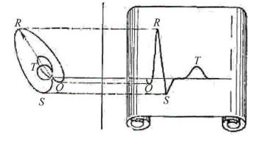
Рисунок 1.4 – Проекція просторових петель [19].

Але ці відведення не дають вичерпної інформації про роботу серця, тому що не враховують можливі виходи вектора R з фронтальної площини. У клінічній практиці використовують 12 відведень ЕКГ: 3 стандартних, 3 підсилених відведення від кінцівок і 6 грудних відведень. Цих відведень цілком достатньо, для того, щоб по змінам електрокардіограм ідентифікувати різноманітні аритмії, порушення збудливості серця, гіпертрофію шлуночків і передсердь, ішемічну хворобу, а також не тільки діагностувати таке тяжке захворювання, як інфаркт міокарда, а й установити його локалізацію в серці [20, 21].
В залежності від полярності у нас існують позитивні та негативні відведення. До біполярних відведень відносяться: стандартні відведення Ейнтховена (І, ІІ, ІІІ); грудні відведення за Небом (D, A, I). До уніполярних відведень відносяться: посилені відведення по Гольденбергу (aVR, aVL, aVF); прекардіальні відведення за Вільсоном (V1- V6).
- Зубець Р – відображає виникнення та поширення збудження по передсердях;
- Сегмент PQ – в цей час збудження поширюється по провідній системі серця;
- Зубець Q – початок збудження шлуночків (деполяризація лівої поверхні міжшлуночкової перегородки);
- Зубець R – поширення збудження через стінку шлуночків від ендокарда до епікарда;
- Зубець S – кінець збудження шлуночків (деполяризація правого шлуночка в області основи легеневого стовбура).
- Поширення збудження по шлуночках (комплекс QRS) співпадає з реполяризацією передсердь;
- Зубець Т – відображає реполяризацію шлуночків [19].

1.4 Фактори, які впливають на рівень оксигенації крові

Насичення киснем, вказує на кількість кисню, що проходить через наше тіло разом із еритроцитами. Нормальний рівень насичення киснем зазвичай становить від 95% до 100% для більшості здорових дорослих людей. Якщо з якихось причин відбувається зниження цього рівня сатурації, то це може свідчити про якісь адаптаційні стани, що починають розвиватися в організмі, як відповідь на нестачу [22].
Ми знаємо, кожна клітина крові містить близько 270 мільйонів молекул гемоглобіну. Кисень переноситься в тілі у зв’язаному вигляді з залізовмісним протеїном – гемоглобіном, який міститься в еритроцитах. Після вдиху O2 потрапляє в легені, і з’єднується з гемоглобіном в еритроцитах, при проходженні їх через легеневі капіляри. Серце постійно прокачує кров по тілу, доставляючи кисень тканинам. Існує п’ять важливих факторів, які необхідні для достатньої оксигенації тканин:
- кисень повинен надійти при вдиху з повітря або дихального контуру в легені;
- кисень повинен пройти з повітряного простору легких (альвеоли) в кров. Цей процес називається альвеолярний газообмін;
- для перенесення в тканини пов’язаного кисню кров повинна містити достатню кількість гемоглобіну;
- серце має бути здатне вигнати достатню кількість крові до тканини, для відповідності потребам пацієнта;
- обсяг крові повинен бути достатнім для доставки оксигенованої крові, що розподіляється по тканинах [23].
Якщо говорити про те, як саме гемоглобін циркулює у легенях, то він забирає вуглекислий газ із тканин і транспортує його назад до альвеол, щоб цикл міг початися заново. Тому тут вже слід казати про те, що рівень кисню в крові залежить від кількох ключових факторів:
- скільки кисню людина вдихає;
- наскільки добре альвеоли замінюють вуглекислий газ киснем;
- скільки гемоглобіну зосереджено в еритроцитах;
- наскільки добре гемоглобін зв’язує кисень.
У більшості випадків гемоглобін містить достатньо кисню для задоволення потреб організму. Але деякі захворювання знижують його здатність зв’язуватися з киснем. Такі як:
- Респіраторні інфекції (наприклад, застуда, грип, COVID-19), оскільки вони можуть вплинути на ваше дихання і, отже, на ваше споживання кисню.
- Хронічна обструктивна хвороба легень (ХОЗЛ): група хронічних захворювань легенів, які утруднюють дихання.
- Астма: хронічне захворювання легенів, яке призводить до звуження дихальних шляхів.
- Пневмоторакс: частковий або повний колапс легені.
- Анемія: відсутність здорових еритроцитів.
- Хвороби серця: група станів, які впливають на роботу серця.
- Тромбоемболія легеневої артерії: коли згусток крові викликає закупорку легеневої артерії.
- Вроджені вади серця: структурне захворювання серця, яке присутнє при народженні [24].
Беручи до уваги наш дослід, у нас, відносно рівня сатурації, виявилися люди з гіпоксемією. Це говорить про те, що в них також наявний стан зниженого насичення крові киснем. Прикладом можливих причин гіпоксемій може бути:
- Захворювання, які впливають на дихання, такі як астма та ХОЗЛ.
- Захворювання, які впливають на поглинання кисню, наприклад, пневмонія.
- Анемія, яка викликає зниження концентрації гемоглобіну.
- Вдихання іншої речовини, наприклад оксиду вуглецю або ціаніду, які сильніше зв’язуються з гемоглобіном, ніж кисень. Такий стан називається гіпоксією.
Оскільки клітини можуть адаптуватися до нестачі кисню, коли дефіцит невеликий. Однак при більших дефіцитах може відбутися пошкодження клітин з подальшою загибеллю клітин. Тому на фоні гіпоксемії, може виникнути гіпоксія як більш тяжкий процес [25].
Оскільки тканини, вже працюють на грані своїх можливостей, транспорт кисню у тому об’ємі, що потрібен для нормального функціонування організму майже неможливий, може виникати тяжкий стан, наприклад як органна недостатність [26, 27].

2 МАТЕРІАЛИ ТА МЕТОДИ ДОСЛІДЖЕННЯ

2.1 Методика проведення дослідження

За основу експерименту були взяті електрокардіографічні дані студентів біологічного факультету віком від 18 до 21 років у 2021 році. Кількість людей, яка приймала участь у дослідженні сягала близько 21 особи.
У обстежених, шляхом застосування неінвазивного методу оксигемометрії був визначений рівень периферичного капілярного тиску кисню в крові. На основі отриманих показників обстежених було розподілено на дві групи: контроль (8 осіб), а також з помірним зниженням оксигенації крові (4 особи). Обстежені, з наближеними значеннями сатурації до експериментальних груп, були виключені з експерименту.
В подальшому, використовуючи метод електрокардіографії, реєструвались показники ЕКГ, а саме: інтервали R-R (с), P-Q (с) та Q-T(с); тривалість шлуночкового комплексу QRS (с); відхилення сегменту S-T від ізолінії (с) та різні амплітудні зубці: Р (мВ), R (мВ), Т (мВ).
Отримавши всі фактичні результати, можна чітко визначати особливості провідних та скоротливих процесів міокарду, за які відповідають: інтервал P-Q за проходження збудження по передсердям та атріовентрикулярному з’єднанню та комплекс QRS, а також амплітуда зубця P як прояв послідовного скорочення лівого та правого передсердя після виникнення синусового імпульсу. R-R відповідає за серцевий ритм, амплітуда зубців R і S допомагає діагностувати гіпертрофію лівого та правого шлуночка, а сегмент S-T відображає початкову фазу реполяризації шлуночків, в той час як зубець T завершує її.
Одержаний фактичний матеріал піддавали статистичній обробці. Визначали середню арифметичну () та похибку (m). Достовірність (р) оцінювали за критерієм Ст’юдента [28].

2.2 Методи визначення рівня оксигенації крові

Говорячи про метод пульсоксиметрії на перший план виносять такі основні біологічно ˗ фізіологічні явища як:
- Можливість гемоглобіну в залежності від його рівня насичення киснем по-різному проходити, під час поглинання світла певних довжин хвилі, через тканинну ділянку організму (оксиметрія).
- Пульсова хвиля, що забезпечує пульсацію артерій та артеріол серця до моменту ударного об’єму [29, 30].
Описуючи принцип оксиметрії як явища, говорять про 2 види задіяних гемоглобінів: дезоксигемоглобін позбавлений кисню (RHb) за своєю властивістю здатен поглинати червоне світло, при цьому паралельно затримуючи інфрачервоне на певній частоті хвилі 620–680 нм. Оксигемоглобін (HbO2) має зворотній процес навпаки досить інтенсивно поглинає інфрачервоне світло та затримує червоне (рис 2.1).

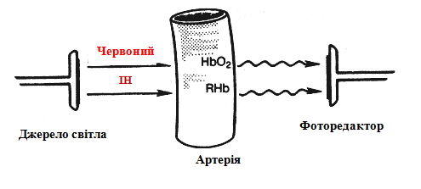

Рисунок 2.1– Принцип оксигемометрії [31]

Завдяки утвореному співвідношенню червоних (R) та інфрачервоних (IR) потоків, які направлені від джерела випромінювання до фотодетектора через ділянку тканини (наприклад, мочку вуха або палець) саме так визначається сатурація як рівень насичення крові киснем – SO₂ [31].
Пульсова хвиля утворюється за рахунок пульсації артерій і артеріол, викликаної викидом певного ударного об’єму крові в аорту лівим шлуночком [30]. Кожна така хвиля призводить до ритмічного скорочення серця у часі та змін кровонаповнення досліджуваної ділянки тканини. Результатом реєстрації таких коливань кровонаповнення є фотоплетизмограма (ФПГ). Аналіз всіх пульсових хвиль дає можливість виявляти ЧСС та якісне наповнення периферичного кровотоку (рис 2.2).

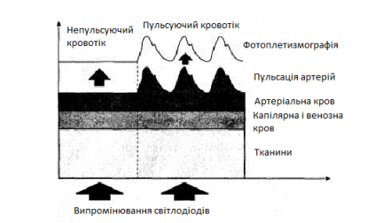
Рисунок 2.2 – Поглинання світлових потоків від світлодіодів тканинами [32].

Тому використовуючи оцінку амплітуди за ФПГ, ми можемо побачити як і її зниження, що буде свідчити про зменшення ударного об’єму серця або про периферичну вазоконстрикцію так і навпаки підвищення амплітуди, що свідчить про зворотній процес [29].
Ще одним показником, який може визначати фотоплетизмографія до поглинання частинки світлового потоку, безпосередньо гемоглобіном артеріальної крові.
Фотодіод уловлює так би мовити фонове випромінювання, яке вже йде як результати попередньої затримки всіма шарами вимірюваної нами тканини, саме у момент передування серцевого скорочення. Тоді до артерій доходить чергова пульсова хвиля, об’єм крові в них починає збільшуватися і таким чином, відбувається зміна поглинання світла.
На піку пульсової хвилі різниця між фоновим і поточним випромінюваннями стає максимальною. Фотодетектор вимірює цю відмінність і отриману інформацію про додаткову кількість артеріальної крові стає достатньо, щоб за спеціальним алгоритмом розрахувати рівень насичення гемоглобіну артеріальної крові киснем – SaO2, яка позначається як SpO2 при вимірюванні пульсоксиметром [30].
Для того, щоб розуміти як саме проходить процес вимірювання рівнів оксигенації крові, потрібно, для початку, розібрати послідовність всіх етапів цього методу, для пояснення потрібних нам показників.
1. Щоб виміряти рівень кисню в крові, треба розмістити пульсоксиметр на кінцевій фаланзі пальця домінантної руки в нашому випадку.
2. Далі натиснути кнопку й почекати декілька секунд. На екрані з’являться дві цифри – верхня буде показувати відсоток кисню в крові, а нижня пульс (рис 2.3).

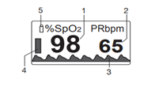

1 – насичення киснем (значення у відсотках); 2 – частота пульсу (кількість ударів серця в хвилину); 3 – пульсова хвиля (плетизмограма); 4 – графічне відображення частоти пульсу; 5 – індикатор заряду батареї.
Рисунок 2.3 – Опис дисплея пульсооксиметру [33].

Вимірювати сатурацію краще сидячи або лежачи. Рука не повинна бути в підвішеному стані, її треба рівно покласти на стіл чи ліжко. Ще один момент, з яким ми зіткнулися при вимірюванні показників у групи студентів, це артефакти, які можуть виникнути, за певних умов. Пульсоксиметр може показати низьку сатурацію після фізичних навантажень або якихось стресових ситуацій, що були напередодні. Також, пристрій показуватиме хибний результат, якщо рука обстежуваного холодна – відбувається звуження судин. Якщо нігті пошкоджені або вкриті гель-лаком, це також впливатиме на показник, оскільки світлодіод не здатний пропускати світло через тверді матеріали, що застосовуються у лаці. Краще у таких випадках, повторно поміряти сатурацію після деякого часу, щоб отримані показники мали більш достовірний результат.
Таким чином, ми можемо дійти до висновку, що застосування «просвічуваного» методу, дозволяє нам визначати такі фактичні показники як: ступінь насичення гемоглобіну артеріальної крові киснем (SpO₂), частоту серцевих скорочень, об’ємну амплітуду кровонаповнення ділянки тканини. Тому саме цей метод, є найбільш широко використовуваний у наш час, оскільки на зараз це більш швидка безальтернативна можливість, визначати патологію у людей з дихальною системою, яка так важлива для моніторингу стану хвороби на COVID-19.

2.3 Методика реєстрації електрокардіограми

Електрокардіографія – це метод дослідження серця, заснований на реєстрації і аналізі електричних потенціалів, що виникають під час роботи серця і відводяться з поверхні тіла або з його порожнин.
1. Реєстрацію електрокардіограми починають і закінчують записом калібрувального сигналу 1mV (1 мілівольт), величину якого зазвичай встановлюють 10 мм. У спокійному стані дихання. Для отримання хорошої якості запису необхідне заземлення апарату і хороший контакт електроду зі шкірою [34,35]. Для цього необхідно знежирити шкіру спиртом в місцях накладення електродів, нанести на електроди шар спеціального гелю, який дозволяє максимально знизити міжелектродний опір.
2. Слід встановити швидкість реєстрації ЕКГ натиснувши на кнопку швидкості для вибору відповідного параметра (25 мм/сек).
3. Біполярні (стандартні) відведення від кінцівок позначені римськими цифрами I, II і III. Термін «біполярний» говорить про те, що кожне біполярне відведення утворено з’єднанням 4 двох активних електродів. Один електрод позитивний (+), другий негативний (-) [36].
• Відведення I – записує різницю потенціалів між електродами, розташованими зліва і правого зап’ястя.
• Відведення II – записує різницю потенціалів між електродами, розташованими праворуч зап’ястя та лівої стопи, біля щиколотки.
• Відведення III – записує різницю потенціалів між лівим зап’ястям і лівою ногою (рис. 2.4).
Кольори відведень визначаються умовно – червоний для правої руки, жовтий для лівої, зелений для лівої ноги, чорний (земля) для правої ноги. Відведення біполярної кінцівки у людини, що стоїть з відведеними руками, утворюють приблизно рівносторонній трикутник із серцем у центрі.
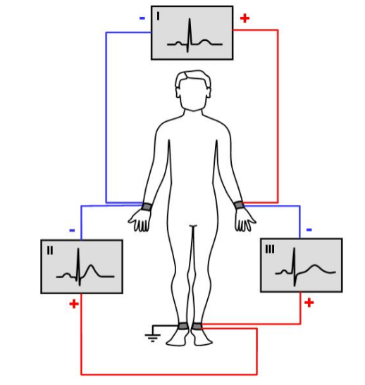
Рисунок 2.4 – Біполярні відведення від кінцівок [37].

Його назвали на честь Ейнтховена, який ще використовується для визначення електричної осі серця. Сторони трикутника представляють окремі біполярні відведення від кінцівок, а знаки визначають полярність електродів (рис. 2.5).

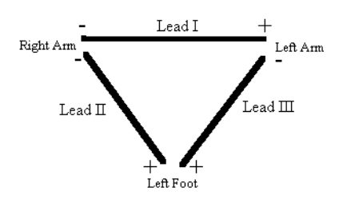
Рисунок 2.5– Трикутник Ейнтховена [37].

Уніполярні відведення від кінцівок називаються aVR, aVL і aVF. Розміщуються електроди на тих же позиціях, що і в біполярній техніці проведення вимірювання ЕКГ. Кожен відвід утворений одним активним і один електрод порівняння. Положення активного електрода визначається від назв частин тіла та сторін англійської мови [38].
• R – праворуч = праве зап’ястя
• L – лівий = ліве зап’ястя
• F – нога = ліва нога
Опір для кожного відведення являє собою 5 Ом.
Відведення aVF утворено активним електродом, розташованим на лівій нозі, і електродом порівняння, створеним шляхом з’єднання електродів, розташованих на обох руках (рис. 2.6).
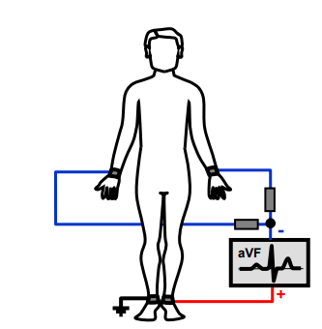
Рисунок 2.6– Відведення aVF [37].

4. Відразу ж після закінчення дослідження на паперовій стрічці вказати прізвище, ім’я вік, дату і час проведення дослідження.
Якщо казати про інші параметри реєстрації ЕКГ, то також ще встановлюють і грудні відведення (V1-V6). У кожному з яких записують як мінімум 5 серцевих циклів PQRST. Але в нашому випадку, ми обмежувалися лише показниками кінцівкових відведень, для отримання картини фактичних змін серцевих показників при різних рівнях сатурації.

2.4 Елементарний аналіз ЕКГ

Для оцінки запису стрічки ЕКГ, потрібно розуміти як визначати у відведеннях амплітуду та тривалість інтервалів там, де вони мають ділянку з найбільшою величиною. Амплітуда, має одиниці вимірювання мілівольти, тому 1 мВ відповідає відхиленню від ізоелектричної лінії на 1 см. Ширину зубців та тривалість інтервалів вимірюють в секундах. При швидкості руху стрічки 50 мм/с 1 мм відповідає 0,02 с, а при швидкості 25 мм/с 1 мм відповідає 0,04 с [39]. Переходячи посередньо до величин, спочатку визначають:
1. Правильність серцевого ритму. Оскільки в нормі водієм ритму є синусний вузол і збудження передсердь передує збудженню шлуночків, зубець Р повинен бути перед шлуночковим комплексом.
Тривалість інтервалів R-R повинна бути однаковою. Якщо два сусідніх R-R інтервали відрізняються більше ніж на 0,05 с, то говорять про наявність аритмії.
2.Частота серцевого ритму. Для цього слід визначити тривалість одного серцевого циклу (інтервал R–R) і обчислити, скільки таких циклів уміститься в одній хвилині. Для цього необхідно розділити 60 (число секунд у хвилині) на тривалість інтервалу R–R в секундах. Якщо ритм серця правильний (інтервали R–R однакові), тоді отримана частка буде відповідати числу серцевих скорочень за хвилину.
3. Вольтаж ЕКГ. Вимірюють амплітуду зубців R у стандартних відведеннях. Якщо амплітуда найвищого зубця R у стандартних відведеннях не перевищує 5 мм, або сума амплітуд цих зубців в усіх трьох відведеннях менша 15 мм, то вольтаж ЕКГ вважається зниженим. Зубець Р відображає збудження передсердь. В нормі зубець позитивний (спрямований вгору) у всіх відведеннях. За амплітудою він, як правило, не перевищує 0.25 мВ (приблизно амплітуда до 2,5 мм), а за тривалістю – 0,06-0,11 с [39].
Інтервал Р-Q (P-R) відлічується від початку зубця Р (тобто включає в себе ширину останнього) до початку зубця Q (при його відсутності – до початку зубця R). Цей інтервал відображає час, який необхідний для деполяризації передсердь (зубець Р), проведення імпульсу крізь атріовентрикулярне з’єднання, пучок Гіса та його гілки (інтервал від кінця зубця Р до початку комплексу QRS, що називається також сегментом Р–Q). Таким чином, інтервал Р–Q характеризує проходження імпульсу по найбільшій ділянці провідної системи серця. Тривалість інтервалу Р – Q прямо пропорційно залежить від частоти серцевого ритму, однак, в нормі він не повинен бути коротшим 0.12 с. і не повинен перевищувати 0.2 с (рис 2.7).

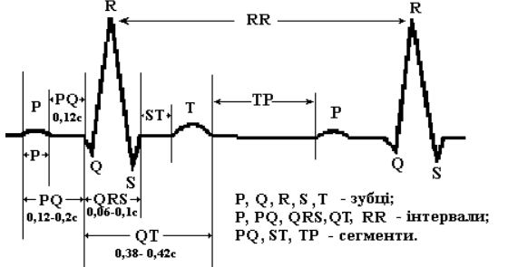

Рисунок 2.7– Основні зубці та інтервали електрокардіограми [38].

Зубець Q є першим спрямованим вниз зубцем шлуночкового комплексу, який передує зубцю R. Зубець Q відображає деполяризацію міжшлуночкової перегородки. Цей зубець є не обов’язковим елементом ЕКГ. У багатьох людей він відсутній.
Зубець R – будь-який позитивний зубець комплексу QRS (розташований вище ізометричної лінії). Цей зубець відображає деполяризацію верхівки, передньої, задньої та бокової стінок шлуночків серця. Висота зубця R в нормі варіює в широких межах: 0.5–2.5 мВ. Амплітуда цього зубця від 6 до 16 мм. Розщеплення зубця R на два або більше зубців є патологічною ознакою [39].
Зубець S визначається як будь-який наступний за зубцем R негативний зубець комплексу QRS. Цей зубець відображає процес збудження основи шлуночків серця. Його амплітуда змінюється в широких межах (від 0 до 6 мм) в залежності від відведення, розташування електричної осі серця та інших факторів. Максимальна глибина зубця S у відведенні, де він найбільш виражений, в нормі не повинна перевищувати 2.5 мВ.
Комплекс QRS відображає процес деполяризації шлуночків. Тривалість комплексу QRS вимірюють від початку зубця Q до кінця зубця S (в нормі він від 0,06 до 0,09 с). Максимальна амплітуда комплексу QRS у нормі не перевищує 2,6 мВ [40].
Сегмент S – Т – це відрізок від кінця комплексу QRS до початку зубця Т. Він відповідає періоду згасання шлуночків і початку повільної реполяризації. В нормі сегмент S – Т, як правило, розташований на ізоелектрічній лінії, хоча може спостерігатись незначне (0,1– 0,2 мВ) його зміщення. Тривалість інтервалу коливається від 0 до 0.15с і залежить від всього шлуночкового комплексу.
Зубець Т відображає процес швидкої реполяризації шлуночків. Зубець у більшості відведень в нормі позитивний (в III відведенні може бути негативним). Амплітуда зубця Т знаходиться у певному співвідношенні з амплітудою зубця R. В нормі амплітуда зубця Т, як правило, становить 1/8-2/3 амплітуди зубця R, хоча можуть спостерігатись коливання у той чи інший бік. Тривалість зубця Т коливається від 0,1 до 0,25 c [40, 41].
Інтервал Q – Т вимірюється від початку зубця Q (R ) до кінця зубця Т. Він відповідає електричній систолі шлуночків. Тривалість інтервалу залежить від частоти серцевих скорочень та ряду інших факторів.

2.5 Статистична обробка експериментальних даних

Всі отримані дані проведених експериментальних досліджень, були проаналізовані та оброблені за допомогою методів варіативної статистики.
Середня арифметична є здавна відомою величиною. Вона широко застосовується у науці і техніці. Немає буквально жодної біологічної роботи, де б не зустрічалася в тій чи іншій формі середня арифметична. Тому знаходили її значення за формулою (2.1):

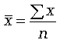 (2.1)
де: X – результат виміру ознаки обраного об’єкту; n – обсяг групи.
Помилка середнього арифметичного m_{х} визначається за формулою (2.2):

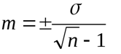 (2.2)

Також за допомогою формули визначаємо вірогідність різниці(t_{d}) ( 2.3):

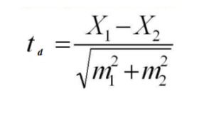 ( 2.3)

де: m₁² та m₂² – похибки середніх арифметичних ознак.
Ознаку вірогідності (P) знаходимо в таблиці Ст’юдента підставі отриманих результатів t_{d} (n₁+n₂˗2). Достовірність даних для малих вибірок оцінювали за допомогою критерію Ст’юдента, мінімальна достовірність якого становила р<0,05 [42].

3 ЕКСПЕРИМЕНТАЛЬНА ЧАСТИНА

3.1 Дослідження рівня оксигенації крові

На першому етапі дослідження ми розподіляли отримані нами раніше дані, відповідно до табличних значень різних рівнів оксигенації в залежності до інструкції приладу пульсоксиметру (табл. 3.1).

Таблиця 3.1 – Ступеня кисневої недостатності щодо сатурації (SpO2) – показники пульсоксиметру

Ступінь | SpO2,%
Норма | більш або дорівнює 95%
1 ступінь | 90-94%
2 ступінь | 75-89%
3 ступінь | менш75%
Гіпоксимічна кома | менш 60%

Це надало нам можливість сформувати дві групи обстежуваних, які відрізнялись за рівнем оксигенації крові (рис. 3.1). Вимогам нормальних показників, які віднесені у контроль та зі зниженим вмістом кисню – гіпоксемією (експериментальна група).
Експериментальні дані свідчать про те, що у студентів з нормальними показниками сатурації (контроль) в середньому сягають 97,38±0,26% в порівнянні з показником експериментальної групи різниця між якими відрізняється на 6,54%, при значенні 91,00±0,53% ( p<0,05).

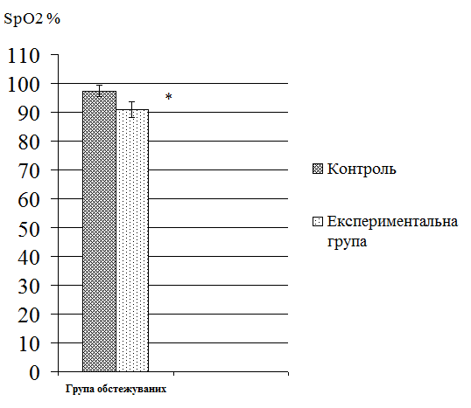
Примітка. р<0,05
Рисунок 3.1 – Величина SpO₂ в стані спокою при різних рівнях сатурації крові у студентів біологічного факультету.

Ґрунтуючись на отриманих результатах можна сказати, що люди, які входять до експериментальної групи мають обмежену кисневу ємність крові на відміну від контролю, які принаймні на час проведення дослідження, не проявляють якихось скарг на здоров’я.

3.2 Дослідження показників серцевого ритму

Дослідження показників серцевого ритму було спрямоване на визначення регулярності та число серцевих скорочень, джерела збудження, а також оцінку функції провідності [43,44]. Ритм серця, обумовлений частотою збуджень пейсмекерних клітин СА-вузла автоматі), називається синусним ритмом, який у середньому дорівнює 75 за 1 хв. При ушкодженні СА-вузла чи порушенні проведення імпульсів через нього, латентні (ектопічні) водії ритму (наприклад, АВ-вузол) стають основними і нав’язують серцю свою власну частоту скорочень [44].
Регулярність скорочень оцінюється порівнянням інтервалу R-R між серцевими циклами, які реєструються послідовно один за одним. Регулярний, або правильний, ритм серця може визначатися тоді, коли інтервали R-R ,будуть мати однакову величину, яка не перевищує +10% від середньої тривалості. В інших випадках діагностується нерегульований серцевий ритм – аритмія, при якій можливі такі захворювання як: екстрасистолія, миготлива синусова аритмії [37].
Результати вимірювання інтервалу R-R (с) та величина ЧСС у студентів контрольної та експериментальних груп, наведено у цих графіках (рис. 3.2˗3.3).

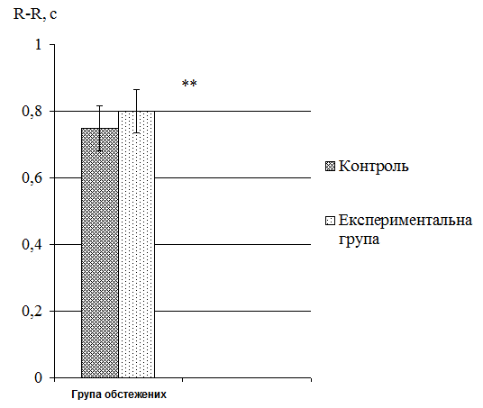

Примітка. р>0,05
Рисунок 3.2 – Показник інтервалу R-R(с) в стані спокою при різних рівнях сатурації крові у студентів біологічного факультету.
Аналізуючи отримані дані, ми можемо побачити, що у студентів контрольної групи середній показник інтервалу R-R дорівнює 0,75±0,03с а у експериментальної групи з помірною гіпоксемією 0,80±0,02с (p>0,05), різниця між якими сягає 6,35%.
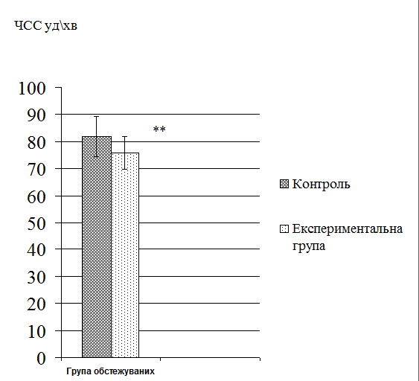
Примітка. р>0,05
Рисунок 3.3 – Величина ЧСС в стані спокою та при рівнях сатурації крові у студентів біологічного факультету.

Показники відносно до ЧСС для контролю складають 81,91±3,59 уд/хв., для групи з гіпоксемією 75,80±1,71 уд/хв. (p>0,05), що відрізняються один від одного на 7,46%.
Можна зробити висновок, що обидві групи незважаючи на різні показники сатураційного рівня мають подібний рівень функціональної активності серцево-судинної системи [44].

3.3 Дослідження провідних властивостей міокарду

Провідність характеризує етапи та час передачі збудження від однієї збудливої структури міокарда до іншої. Під час деполяризації ПД швидко поширюється на сусідні клітини, які з’єднуються через нексуси, що мають малий опір і велику провідність. Швидкість проведення збудження залежить від сили місцевих електричних струмів, що обумовлені амплітудою ПД, порогом деполяризації, величиною опору контактних структур.
Проведення збудження в АВ-вузлі в нормі тільки однобічне – від передсердь до шлуночків, що попереджає зворотне розповсюдження імпульсів (ПД), яке б призводило до порушення серцевого ритму [43]. Результати цих досліджень наведені на рис. 3.4.

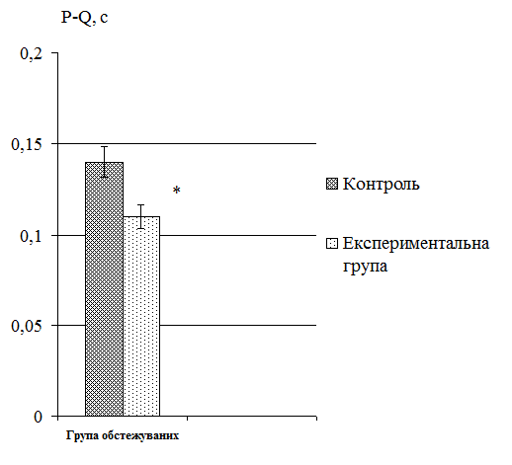

Примітка. р<0,05
Рисунок 3.4 – Тривалість інтервалу Р-Q (с) в стані спокою при різних рівнях сатурації крові у студентів біологічного факультету.
Тривалість інтервалу PQ відбиває швидкість проведення по передсердю та АВ-вузлу і в нормі становить 0,12-02с. При збільшенні тривалості інтервалу PQ діагностують АВ блокаду, а при укороченні інтервалу PQ – синдром збудження шлуночків [44, 45].
При аналізі тривалості інтервалу PQ звертає на себе увагу те, що відхилення між двома групами є статистично достовірним і становить 21,42% (p<0,05). Середні значення у людей контрольної групи склали – 0,140±0,009с, а у обстежених з гіпоксемією – 0,110±0,006с.
Отримані дані вказують на позитивні дромотропні ефекти з боку регуляторних систем у людей зі зниженим рівнем сатурації крові, що свідчить про напруження метаболічної активності міокарду передсердь.
Подібні результати були отримані при дослідженні швидкості проведення збудження по міокарду шлуночків (рис. 3.5).
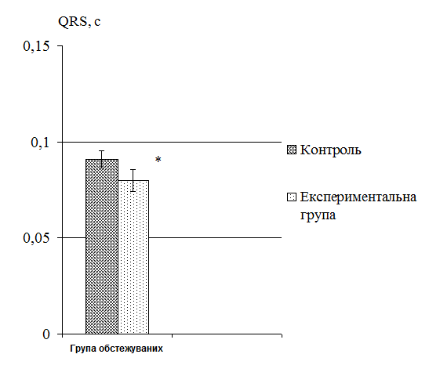
Примітка. р<0,05
Рисунок 3.5 – Показник комплексу QRS (с) в стані спокою при різних рівнях сатурації крові у студентів біологічного факультету.

Шлуночковий комплекс характеризується поширенням збудження по міокарду шлуночків та вимірюється від початку зубця Q до кінця зубця S, складаючи у здорових людей від 0,06 до 0,10с. При патології комплекс QRS може розширюватися, збільшення його тривалості до 0,11 може мати місце при гіпертрофії шлуночків, а розширення 0,12 і більш свідчить про блокаду однієї з ніжок пучка Гіса.
Показники середньої тривалості QRS для контрольної групи склали 0,091±0,001с, а для експериментальної групи – 0,080±0,001с (p<0,05), це говорить про те що цей показник менше на 12,2% порівнянні з контролем. Отримані дані підтверджують результати дослідження стану провідної системи передсердь і вказують на стимулюючий вплив регуляторних систем на пучок Гіса у людей з гіпоксемією

3.4 Дослідження скоротних властивостей міокарду

Особливістю скорочення міокарда передсердь і шлуночків є те, що швидке поширення деполяризації та тривалий абсолютний рефрактерний період викликають одночасне скорочення типових клітин серця, яке розпочинається одразу після початку їх деполяризації (фаза О).
Одиночне скорочення триває майже в 1,5 рази довше, ніж ПД. Тривала фаза абсолютної рефрактерності попереджує можливість виникнення тетанічного скорочення, що важливо для повноцінного наповнення камер серця кров’ю саме підчас розслаблення клітин (діастоли) [46].
Для оцінки скоротних властивостей міокарда передсердь ми проводили дослідження амплітуди зубця Р у ІІ стандартному відведенні (рис 3.6).
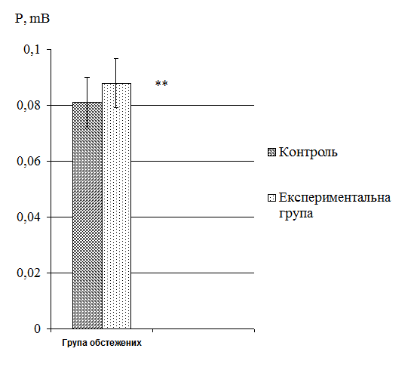

Примітка. р>0,05
Рисунок 3.6 – Амплітуда зубця Р при різних рівнях сатурації крові у студентів біологічного факультету.
Отримані дані вказують на те, що у людей експериментальної групи амплітуда зубця Р збільшена на 7,69% (p>0,05). Середні значення у обстежених контрольної групи становили 0,081±0,011мВ, а у людей зі зниженим рівнем сатурації крові – 0,088±0,007 с. Результати вказують на те, що у обстежених людей юнацького віку, навіть на фоні гіпоксемії, зберігається належна скоротність міокарду передсердь.
Скоротність міокарду шлуночків у людей з різним рівнем оксигенації крові ми оцінювали за амплітудними показниками комплексу QRS. Результати цих досліджень в ІІ стандартному відведенні наведені на рис. 3.7.
Аналіз експериментальних даних свідчить про подібний рівень амплітудних показників домінуючого зубця шлуночкового комплексу. Відмінність між середніми значеннями, отриманими для людей двох експериментальних груп становить 3,70% і не має достовірних відмінностей.
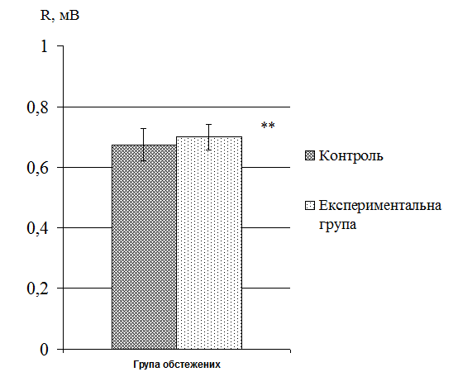

Примітка. р>0,05
Рисунок 3.7 – Показник зубця R (мВ) в стані спокою при різних рівнях сатурації крові у студентів біологічного факультету.

Дані, наведені на рис. 3.7 свідчать, що у обстежених контрольної групи амплітуда зубця R в середньому становила 0,675±0,120с, а у обстежених експериментальної групи – 0,700±0,136с. Результати свідчать про належні скоротні властивості міокарда шлуночків у людей обох груп.

3.5 Дослідження показників реполяризації міокарду шлуночків

Повне відновлення потенціалу спокою до величини дифузійного рівноважного калієвого потенціалу проходить певну кількість фаз деполяризації, тому коли відбувається якесь порушення в роботі органів і систем, воно досягає критичного рівня. Враховуючи це, особливої уваги заслуговує дослідження процесу реполяризації міокарду шлуночків. При нормальному рівні активності міокарду шлуночків повне відновлення після систоли закінчується вже в фазу діастоли.
Тому для оцінки беруть розташування сегменту S-T відносно ізолінії, значення зубця Т який відповідає за згасання збудження, та інтервалу QТ який характеризується залежністю від ЧСС. Всі ці показники дають можливість прослідкувати як відбуваються процеси відновлення міокарду. Точку, де закінчується комплекс QRS і починається інтервал S-T, позначають літерою J (точка з’єднання). За даною точкою визначають величину зміщення інтервалу S-T від ізоелектричної лінії [48, 49].
Сегмент S-T відповідає стадії абсолютної рефрактерності, коли електрична активність в міокарді має бути відсутня. Результати дослідження цього показника наведені на рис. 3.8.

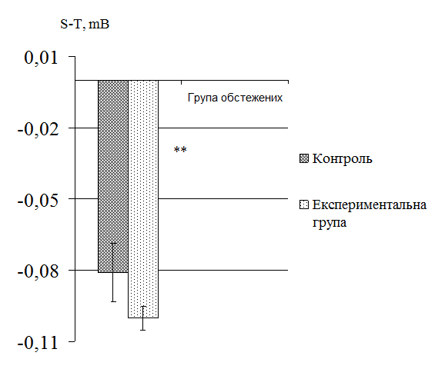

Примітка. р>0,05
Рисунок 3.8 – Відхилення сегменту S-T (mB) від ізолінії при різних рівнях сатурації крові у студентів біологічного факультету.
Сегмент S-T має такі середні показники для експериментальної групи – 0,100±0,026мВ. Контрольна ж група відрізняється на 23% (p>0,05) та складає – 0,081±0,019мВ. Отримані дані відповідають допустимій нормі і вказують на відсутність виражених порушень відновлювальних процесів у людей з різним рівнем сатурації крові.
Інтервал Q-T часто називають електричною систолою серця, оскільки він характеризується процесами електричного збудження зі зміною заряду, так і його подальшого відновлення. Його дослідження дозволяє оцінити рівень напруження біоелектричних процесів в міокарді шлуночків, які є провідною структурою серця при забезпеченні належного рівня кровопостачання органів. Результати цих досліджень наведені на рис. 3.9.

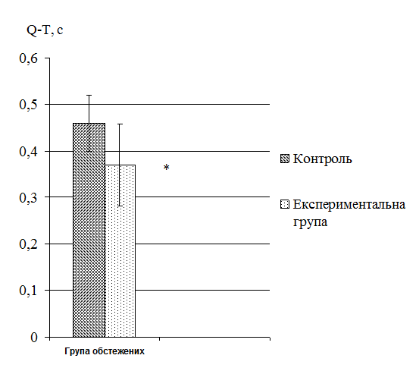

Примітка. р<0,05
Рисунок 3.9 – Показник інтервалу QT (с) в стані спокою при різних рівнях сатурації крові у студентів біологічного факультету.

Результати у людей обох експериментальних груп відповідають нормі. Але, звертає на себе увагу те, що обстежених зі зниженим рівнем сатурації крові він статистично достовірно знижений на 19,57% (р<0,05). Експериментальні дані свідчать про наявність стресового збудження в міокарді людей з гіпоксемією.

4. ОХОРОНА ПРАЦІ

Тема моєї дипломної роботи «Особливості електрокардіографічних показників при різному рівні оксигенації крові» передбачала проведення досліджень на базі лабораторії фізіології людини біологічного факультету ЗНУ, з використанням всіх необхідних обладнань.
Охорона праці займає одне з найважливіших місць при організації та проведенні наукових досліджень. Вона допомагає сформувати у майбутніх фахівців вміння застосовувати набуті знання правових та організаційних питань, відповідно до тієї професії, яку ми обираємо, для подальшого забезпечення реалізації принципів охорони життя та здоров’я працівників [50].
Метою даного розділу стало показати практичні вміння та застосувати теоретичне знання при вивчені охорони праці в галузі. Оскільки в процесі виконання дипломної роботи нам довелося працювати в лабораторії з електрокардіографом та використовувати комп’ютерну техніку, тому слід приділити увагу інструктажу з охорони праці № 276 та пожежної безпеки № 62 за інструкцією з Охорони праці при роботі [51].
Перед початком роботи був проведений інструктаж з охорони праці та пожежної безпеки, та зареєстрований у спеціальному журналі інструктажів при роботі в лабораторії. Працювала у лабораторії у спеціальному одязі – халаті. Одяг був зручним, не стримував рухів. Лабораторія – це окреме приміщення в ньому формується свій мікроклімат, який може вплинути на здоров’я людини. Показники, які характеризують мікроклімат: відносна вологість повітря, температура повітря, швидкість руху повітря, атмосферний тиск, освітлення. [52, 53].
Важливу роль при роботі в лабораторії має провітрювання. Оскільки воно необхідне для відновлення концентрації кисню в повітрі закритого приміщення та для зниження концентрації вуглекислого газу. Тому кожні хвилин 20 провітрювали кімнату, щоб не викликати протягів. Освітлення – використання світлової енергії сонця та штучного освітлення для забезпечення зорового сприйняття навколишнього середовища. Світло необхідно для збереження здоров’я та для підтримки високого виробництва основаного на роботі зорового аналізатора, самого тонкого та універсального органа чуття. При виконанні своєї роботи ми використовували переважно природне освітлення. Всі створені мікрокліматичні умови не повинні порушувати стан здоров’я людини, вони повинні тримати баланс між терморегуляцією та нормальним насиченням киснем всього організму. Тому, можу сказати,що працювала в комфортних умовах [54].
Враховуючи те, що для оформлення даної роботи неможливо обійтись без комп’ютерної техніки, ми дотримувались при роботі певних правил. До роботи на комп’ютері допускаються особи, що пройшли навчання та інструктаж з охорони праці. Усі особи, що працюють на комп’ютері, повинні знати міри захисту та прийоми надання першої домедичної допомоги при ураженні електричним струмом [50].
Вмикання комп’ютерів до електричної мережі здійснюється тільки через спеціально встановлені електричні розетки або вилки із заземленням [52].
Площа, що припадає на працюючого з дисплеєм, повинна бути не менше 6,0 м², відстань між робочими місцями повинна бути не менше 1,50 м в ряду, і не менше 1,25 м між рядками. В приміщеннях, обладнаних відео терміналом, стіни слід фарбувати фарбами пастельних тонів. Фарбованим поверхням слід придавати матову фактуру. Допустимі рівні температури повітря в дисплейних залах +22⁰С – +24⁰С і швидкості руху повітря не менше 0,2 м/с.
Щоб запобігти впливу шкідливих променів ми не сідали ближче до екрану ніж 50-70 см, це високочастотні електромагнітні випромінювання, що виникають в процесі одержання зображення на екрані монітору[52].
Враховуючи, що тривала робота з комп’ютером призводить до іонізації приміщення позитивними та негативними іонами, ми через кожні 20 хвилин робили перерви. В цей час провітрювалась кімната. Так як робота з комп’ютером є роботою з тривалим перебуванням в фіксованій позі, ми виконували під час перерви фізичні вправи та вправи для очей [55].
Всі роботи в лабораторії проводили при справному стані електроприладів, електропроводок та захисного заземлення. Слідкували за справністю електричної апаратури, перевіряли захисне заземлення, з метою запобігання займання електропроводки, слідкували за цілісністю ізоляції. Електроприлади вмикали в мережу з відповідною приладу напругою. Використовуючи електроприлади дотримувались правил безпеки, так як можливі випадки враження людей електричним струмом та виникнення пожеж, причинами яких можуть бути: робота з несправними електроприладами, порушення правил використання, дотикання руками чи металевими предметами до струмопровідних елементів, порушення правил використання індивідуальних засобів захисту. Дотримувались правил пожежної безпеки. Правила роботи з електроприладами були вивішені на видному місці [56].
Перед роботою з електроприладами та електрообладнанням необхідно перевірити:
- діелектричні килимки на наявність дефектів у вигляді проколів, надривів і тріщин. Вони повинні бути чистими і сухими;
- цілісність ізолюючих рукояток інструментів;
- наявність і цілісність заземлення (занулення) електроустаткування;
- наявність огороджень струмоведучих частин електроустановки.
Перед початком роботи з електроприладами також необхідно:
- очистити прилад від пилу і бруду;
- зовнішнім оглядом переконатися у справності електроприладу (апарату);
- переконатися в справності розетки;
- перемикач електроприладу (апарату) поставити в положення "Виключено";
- підключити прилад до електричної мережі (при необхідності до заземлення) і включити його. Переконатися в його повній справності [53].
При виявленні на робочому місці підозрілих запаху гару і диму, підвищеної тепловіддачі та помітного рівня шуму при його роботі, несправності заземлення, і, тим паче, займання матеріалів та обладнання, необхідно негайно:
- вимкнути прилад;
- відключити прилад від мережі;
- оглянути і почистити прилад;
- повідомити про подію керівництву;
- при необхідності викликати представників аварійної та (або) технічної служб.
При виникненні пожежі слід:
- припинити роботу;
- викликати пожежну службу та швидку медичну допомогу і проінформувати керівництво;
- негайно розпочати евакуацію людей з приміщення відповідно до затвердженого плану евакуації;
- при загорянні електромереж та електрообладнання необхідно їх знеструмити;
- приступити до гасіння пожежі наявними первинними засобами пожежогасіння [57].
За інших аварійних ситуаціях (поломка систем водопостачання, каналізації, опалення, вентиляції тощо), що перешкоджають виконанню технологічних операцій, припинити роботу і повідомити про це керівнику структурного підрозділу, а при його відсутності в адміністрацію закладу.
Завдяки засвоєним теоретичним знанням в нас не виникло проблем, під час роботи в лабораторії, а це так важливо, так як багато каліцтв та смертей виникає в Україні в наслідок нехтування правилами безпеки. Тому завдяки охороні праці та безпеки життєдіяльності, ми змогли належно виконати всі поставлені перед нами завдання з дипломної роботи у безпечних умовах.

ВИСНОВКИ

- Сформовані контрольна та експериментальна групи відрізняються за рівнем оксигенації крові.
- Аналіз показників серцевого ритму не виявив достовірної відмінності за частотою, регулярністю та джерелами збудження у міокарді у людей обох експериментальних груп.
- Зменшення тривалості інтервалу P-Q та комплексу QRS у людей зі зниженим рівнем оксигенації крові вказує на позитивні дромотропні ефекти з боку регуляторних систем при зниженні рівня сатурації крові.
- Амплітудні показники передсердного та шлуночкового комплексів не мають достовірних відмінностей у людей обох експериментальних груп, що свідчить про належні скоротні властивості міокарду обстежених.
- Сегмент S-T відповідає допустимій нормі і вказує на відсутність виражених порушень відновлювальних процесів у людей з різним рівнем сатурації крові. Інтервал Q-T у обох груп відповідає границя норми, але у людей з гіпоксемією укорочений, що є ознакою стресового збудження в міокарді.

ПРАКТИЧНІ РЕКОМЕНДАЦІЇ

Оксиметрічні показники дають можливість нам оцінити рівень активності серцево-судинної системи у осіб, які мають гіпоксемію. Оскільки це певний стрес для серця, нам важливо відновити його нормальну роботу.
У цьому переліку наведені рекомендації як і для серця та і для дихальної системи: прогулянки на свіжому повітрі, не менше ніж на 2 години, краще якщо вони будуть проходити десь у парку з великою кількістю соснових дерев, адже деякі види, наприклад, модрина сибірська має у своєму складі антиоксидантну речовину – дигідрокверцетин, яка поліпшує газообмін та знижує ризик серцево-судинних захворювань. Звісно потрібно обмежити важку фізичну працю та уникати стресових факторів. Бажане виконання вправ для дихальної гімнастики, мета яких є зниження напруження дихальних м’язів, особливо, якщо людина відновлюється після хвороби на covid. Включення до раціону овочів та фруктів, які наявні по сезону, для збалансованого надходження мінералів та вітамінів до організму.
Також ще не менш важливий фактор, це вчасне відвідування лікарняно-діагностичних центрів для моніторингу дихальної та серцевої систем.
Спираючись на ці рекомендації, людина зможе швидше відновитися та можливо адаптуватися до нового способу життя, яке у майбутньому триватиме довше від статистичних даних.
Отриману інформацію та результати можна застосувати для розширення теоретичного напряму більш конкретними практичними прикладами під час викладання таких дисциплін як «Вікова фізіологія та гігієна» «Фізіологія людини і тварин», «Фізіологія серцево-судинної системи», «Основи адаптації», «Великий практикум з фізіології людини і тварин» та інших дисципліни фізіологічного напряму.

ПЕРЕЛІК ПОСИЛАНЬ

- Глазков Е.О. Адаптативні можливості серцево-судинної системи організму студентів у процесі навчання у вищому навчальному закладі. Буковинський медичний вісник. 2013. Т. 17, № 2. С. 25–28.
- Головацький А. С. Анатомія людини в 3 т. / за ред. В. Г. Черкасов, А. С. Головацький. Вінниця : Нова Книга, 2018. Т. 3. 368 с.
- Saman S. Cardiac system 1: anatomy and physiology. Nurs Times. 2018. Vol. 114, № 2. P. 34-37.
- Федюкович Н. И. Анатомия и физиология человека. Ростов : Феникс, 2013. 510 c.
- Ge Z., Li A. McNamara J., Dos Remedios C., Lal S. Pathogenesis and pathophysiology of heart failure with reduced ejection fraction: translation to human studies. Heart Fail Rev. 2019. Vol. 24, № 57. P. 43-758.
- Коваленко В. М. Настанова з кардіології / За ред. В. М. Коваленка. Київ : Моріон, 2009. 1368 с.
- Луцик О. Д. Гістологія. Цитологія. Ембріологія : підручник / за ред. : О. Д. Луцика, Ю. Б. Чайковського. Вінниця : Нова Книга, 2018. 592 с.
- Соколенко В. М. Фізіологія серцево-судинної системи 2 т. / за редакцією Соколенко В. М., Весніна Л. Е., Міщенко І. В. Полтава: Видавництво ПП «Астрая», Т. 2. 2020. 202 с.
- Л. М. Малоштан, О. К. Рядних., Г. П. Жегунова. Фізіологія з основами анатомії людини / за ред. Л. М. Малоштан. Харків : НФаУ, Золоті сторінки, 2003. 432 с.
- Шевчук В. Г. Фізіологія : підручник для студентів вищих медичних навчальних закладів / за ред. В. Г. Шевчука. Вид. 4-те. Вінниця : Нова книга, 2018. 447 с.
- Філімонов В. І. Фізіологія людини : підручник / 4-те вид., випр. Київ : Медицина, 2021. 488 с.
- Кубарко А. И., Семенович А. А., Переверзев В. А. Нормальная физиология : учебник в 2 частях / под ред. А. И. Кубарко. Минск : Вышэйшая школа, 2014. Часть 2. 608 с.
- Сергеев, И. Ю., Дубынин В. А., Каменский А. А. Физиология человека и животных в 3 т. Кровь, иммунитет, гормоны, репродукция, кровообращение : учебник и практикум для вузов. Москва : Юрайт, 2020. Т. 2. 258 с. URL : https://urait.ru/bcode/451020
- Johnson TA., Gray AL., Lauenstein JM., Newton SS., Massari VJ., Parasympathetic control of the heart. An interventriculo - septa ganglion is the major source of the vagal intracardiac innervation of the ventricles. Appl Physiol. 2004. Vol 96, № 6. P. 2265-2272.
- Steele P. A., Gibbins I. L., Morris J. L. Projections of intrinsic cardiac neurons to different targets in the guinea-pig heart. Auton Nerv Syst. 1996. Vol 56, № 3. P. 191-200.
- Armour J. A. Myocardial ischemia and the cardiac nervous system. Cardiovasc Res. 1999. Vol 41, No 1. P. 41-54.
- Ткаченко Б. И. Нормальная физиология человека Москва : Медицина, 2005. 928 с.
- Семенович А. А., Переверзев В. А., Кубарко А. И., Кузнецов В. И. Нормальная физиология : учебник / под ред. А. А. Семеновича и В. А. Переверзева. 2-е изд., испр. и доп. Минск : Новое знание, 2020. 520 с.
- Пикалюк В. С., Шафранюк В. П., Григоришин П. М., Абрамчук О. М. Медична та біологічна фізика : навчальний електронний посібник Луцьк : Б.м., 2020. 298 с. URL : https://evnuir.vnu.edu.ua/handle/123456789/18455
- Свідрук Т.А. Основи біологічної фізики і медична апаратура Київ : ВСВ «Медицина», 2017. 264 с.
- Орлов В. Н. Руководство по электрокардиографии / ред. В. Н. Орлов. 9-е изд., испр. Москва : ООО «Медицинское информационное агентство», 2017. 560 c.
- Голдбергер А. Л. Клиническая электрокардиография: наглядный подход. Екатеринбург : Б.м, 2009. 328 c.
- Collins J. A., Rudenski A., Gibson J., Howard L., O’Driscoll R. Relating oxygen partial pressure, saturation and content: the haemoglobin-oxygen dissociation curve. Breath. 2015. Vol. 11, №.3. 29 р.
- Вильсон Й. Пульсоксиметрия Т. 1. Всемирная федерация обществ анестезиологов / пер. В. В. Кузьков. Архангельск : Б. м., 2015. №123. С. 20-25.
- Sarkar M., Niranjan N., Banyal P. K. Mechanisms of hypoxemia. Lung India. 2017. Vol 34, №. 1. P.47-60.
- Ferdinand P., Roffe C. Hypoxia after stroke: a review of experimental and clinical evidence. Exp Trans Stroke Med. 2016. Vol. 8, № 9. P. 1-8.
- Haruta D, Matsuo K, Tsuneto A, et al. Incidence and prognostic value of early repolarization pattern in the 12 - lead electrocardiogram. Circulation. 2011, Vol 123. №. 2931. P.7.
- Платонов А. Е. Статистический анализ в медицине и биологии : задачи, терминология, логика, компьютерные методы. Москва : Рамн, 2000. 52 с.
- Лапицкий Д. В. Диагностические возможности неинвазивного мониторирования насыщения гемоглобина артериальной крови кислородом в клинике внутренних болезней : метод. рекоменд. Минск : БГМУ, 2015. 71 с.
- Візір А., Деміденко О. В., Приходько І. Б. Електрокардіографія Функціональні ЕКГ тести. Амбулаторне моніторування ЕКГ (за Холтером) та артеріального тиску : навч. посіб. Запоріжжя: ЗДМУ, 2019. 103 с
- Афонина У. В., Хламов М. Г., Измерение содержания оксигемоглобина в артериальной крови человека Донецк : ДонНТУ, 2017. 409 с.
- Шурыгин И. А. Мониторинг дыхания: пульсоксиметрия, капнография, оксиметрия. СПб.: «Невский диалект»; Москва : «Издательство Бином», 2000. C. 16
- Toshiyo Tamura. «Current Progress of Photoplethysmography and SpO₂ for Health Monitoring.». Biо. Engin. Letters. 2019. Vol 9, №. 1. P. 21-36. URL : https://www.ncbi.nlm.nih.gov/pmc/articles/PMC6431353
- Ashcheulova Т. V., Kovalyova O. N., Demydenko A. V. Electrocardiographic method of cardiac function examination. Technique of ECG registration and reading : mеthod. instr. for students. Kharkiv : KhNMU, 2017. 25 p.
- Грузинська О. Т., Терещенко М. Ф. Метод електрокардіологічного дослідження з розширеними функціями. ХII Всеукраїнська науково-практична конференція студентів, аспірантів та молодих вчених «Погляд у майбутнє приладобудування» (15-16 травня 2019 р., м. Київ, Україна) : збірник праць Київ : КПІ ім. Ігоря Сікорського, 2019. С. 298–301.
- Терещенко М. Ф., Тимчик Г. С., Чухраєв М. В., Кравченко А. Ю., Ультразвукові фізіотерапевтичні апарати та пристрої : монографія. Київ : КПІ ім. Ігоря Сікорського, «Політехніка», 2018.180 с.
- Сычев О. С., Фуркало Н. К., Гетьман Т. В., Деяк С. И. Основы элекрокардиографии. Москва : Высшая школа, 1999. 428 с.
- Kenneth Walker H., Dallas Hall., Clinical Methods : The History, Physical and Laboratory Examinations in 3 edition. Boston : Butterworth, 1990. 3 edt. 1080 р.
- Палієнко О.А., Буц М.А. Фізіологія людини : методичний посібник. Видання 3-те. Переяслав-Хмельницький : Б. м., 2020. 61 с.
- Голдбергер А. Л. Клиническая электрокардиография: наглядный подход. Екатеринбург : Б.м., 2009. 328 c
- Исаков И. И., Кушаковский М. С., Журавлева Н. Б. Клиническая электрокардиография (нарушения сердечного ритма и проводимости) : руководство для врачей. Москва, 1984. 272 с.
- Урбах В. Ю. Статистический анализ в биологических та медицинских исследований. Москва : Медицина, 1975. 295 с.
- Мороз В. М., Йолтухівський М.В.Фізіологія:в 2 Т. / ред. Мороз В. М., Вінниця : Нова Книга, 2019. Т. 2. 400 с.
- Волковой В. А., Малоштан Л. Н. Анатомия человека : учебное пособие. Харьков : Золотые страницы, 2005. 240 с.
- Medically reviewed by Judith Marcin, M.D. Written by Kimberly Holland Updated on September 27, 2019. URL: https://www.healthline.com/health/normal-blood-oxygen-level
- Ramanathan Ch., Ghanem R. N., Jia P., Ryu K., Rudy Y. Noninvasive electrocardiographic imaging for cardiac electrophysiology and arrhythmia. Nature Medic. Stanford, 2004. Vol. 10. P. 422-428.
- Сапин М. Р., Сивоглазов В. И. Анатомия и физиология человека. Москва : Академия, 2012. 384 с.
- Мурашко В. В. Электрокардиография / редкол : Мурашко В. В., Струтынский А. В. 14-е изд., перераб. Москва : МЕДпреcс-информ, 2017. 360 с.
- Марушко Ю. В., Гищак Т. В. Інструментальні методи дослідження в дитячій кардіології : Електрокардіографія. 16.10.2017. URL : https://health-ua.com/articles.
- Савчук О. М. Основи охорони праці : конспект лекцій з 2-х ч. Запоріжжя : Просвіта, 2000. 124 с.
- Пиріг Л. Г. Здоров’я населення України та його охорона. Полтава : Друкар, 2006. 410 с.
- Правила пожежної безпеки в Україні. Державний реєстр нормативних актів з питань пожежної безпеки (Реєстр НАПБ), Київ : Пожежінформтехніка, 2001. 238 с.
- Охорона праці. Терміни та визначення: ДСТУ 2293-99 від 01.01.2000 р. Держспоживстандарт України. 1999. 21 с.
- Стандартні норми мікроклімату виробничих приміщень: ДСН 3.36.042 99 від 12.01.1999 р. МОЗ України. 1999. 10 с.
- Шевченко А. М., Яворівський О. П. Гігієна праці. Вінниця : Нова книга, 2005. 840 с.
- Стаття 28 Закону України "Про охорону праці", пункту 8 Положення про Міністерство соціальної політики України, затвердженого постановою Кабінету Міністрів України від 17 червня 2015 року № 423 URL : https://zakon.rada.gov.ua/laws/show/2694-12#Text
- Типове положення про навчання, інструктаж і перевірку знань працівників з питань охорони праці. Законодавство України про охорону праці. Т. 1. Київ : Основа, 1995. С. 71–84.

